Nama : I Gusti Ayu Esa Sidhi Aksarani

NIM : 2205551020

Mata Kuliah : Algoritma Pemrograman (Kelas B)

Program Perhitungan Volume dan Luas Permukaan Balok

|  |
| --- |
| #include <stdio.h>  //Fungsi Perhitungan Volume  int volume (int panjang, int lebar, int tinggi){  int volume ;  return panjang *lebar *tinggi;  }  //Fungsi Perhitungan Luas Permukaan  int luaspermukaan (int panjang,int lebar, int tinggi){  int luaspermukaan;  return 2 * ((panjang * lebar) + (panjang * tinggi) + (lebar * tinggi));  }  //Fungsi Utama  int main(){  //Deklarasi Variabel  int panjang, lebar, tinggi, pilih;  char input;    do  {  //Menu Pilihan  printf("\n\n");  printf("\t\t\t=============================================================\n");  printf("\t\t\t| Program Menghitung Luas Permukaan dan Volume Balok |\n");  printf("\t\t\t==============================================================\n");  printf("Mau Ngitung apa nih?\n\n");  printf ("Menu Pilihan : \n");  printf("1. Luas Permukaan\n");  printf("2. Volume\n\n");  printf("Kamu memilih : ");  scanf("%d", &pilih);    system ("cls");    switch(pilih)  {  case 1 :  //Perhitungan luas Permukaan Balok  printf("\nProgram Perhitungan Luas Permukaan Balok\n");  printf("Input Panjang : ");  scanf("%d", &panjang);  printf("Input Lebar : ");  scanf("%d", &lebar);  printf("Masukkan Tinggi : ");  scanf("%d", &tinggi);  printf("Luas Permukaan Balok adalah %d\n", luaspermukaan (panjang, lebar, tinggi));  break;    case 2 :  //perhitungan Volume Balok  printf("\nProgram Perhitungan Volume Balok\n");  printf("Input Panjang : ");  scanf("%d", &panjang);  printf("Input Lebar : ");  scanf("%d", &lebar);  printf("Masukkan Tinggi : ");  scanf("%d", &tinggi);  printf("Volume Balok adalah %d\n", volume (panjang, lebar, tinggi));  break;    default :  printf("Input yang anda masukkan salah\n");    }  printf ("MAU HITUNG LAGI GA? (y/t)"); fflush (stdin);  scanf ("%s", &input);    system ("cls");  }  while(input!= 't');  system ("cls");  printf("TERIMAKASIH SUDAH MENGGUNAKAN PROGRAM INI");  return 0;  } |

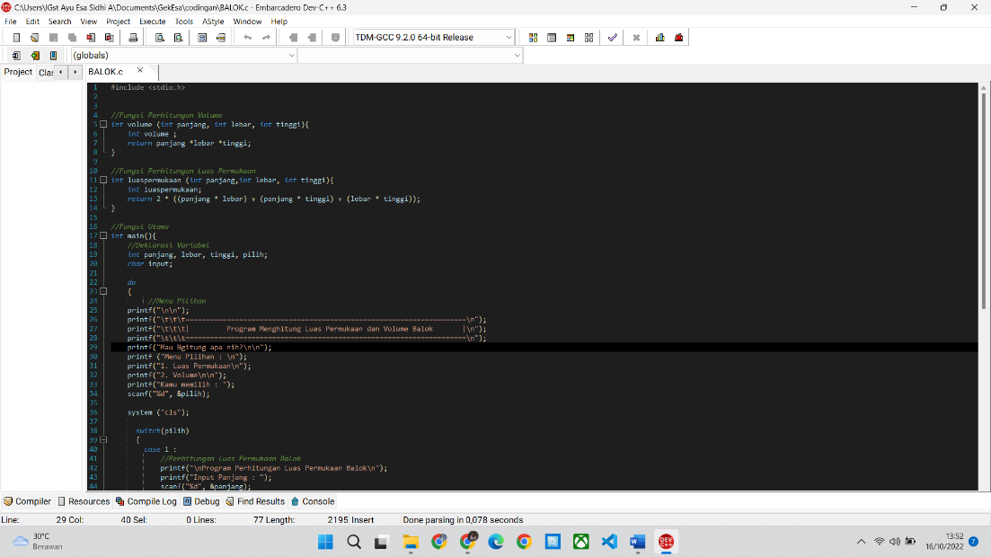

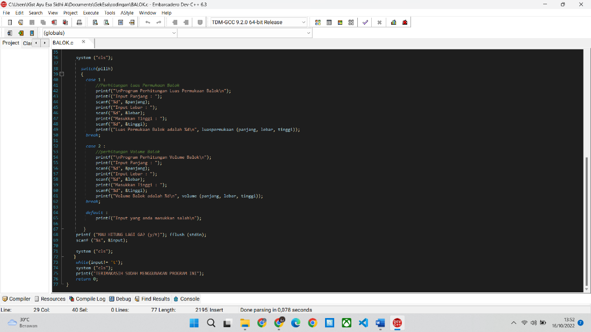

Hasil pengujian code program

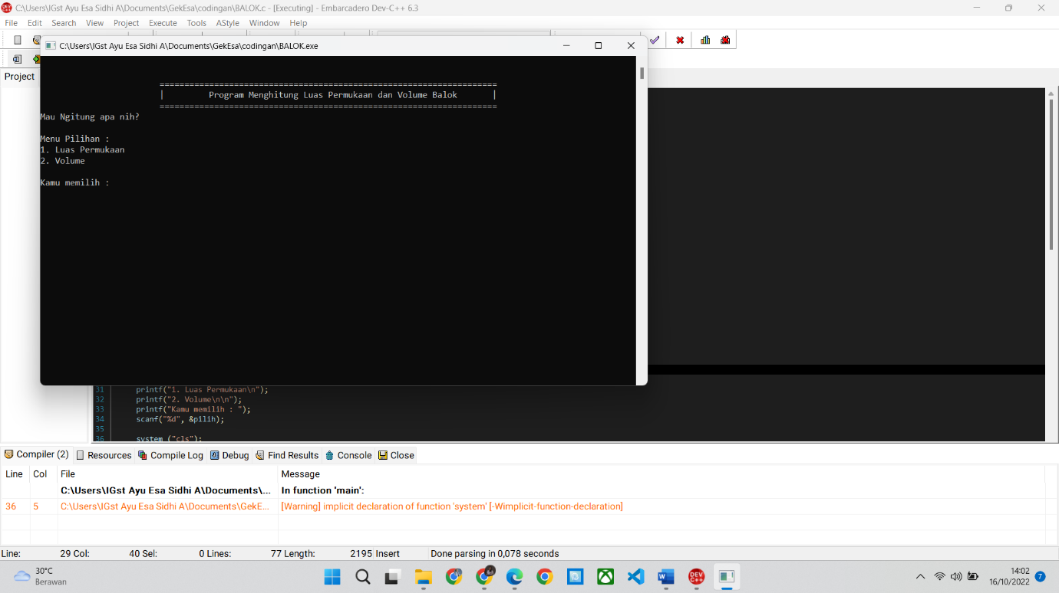 Saat program di compile program akan berjalan dan menampilkan tampilan menu pilihan dan user diminta untuk menginputkan pilihan angka yang ada.

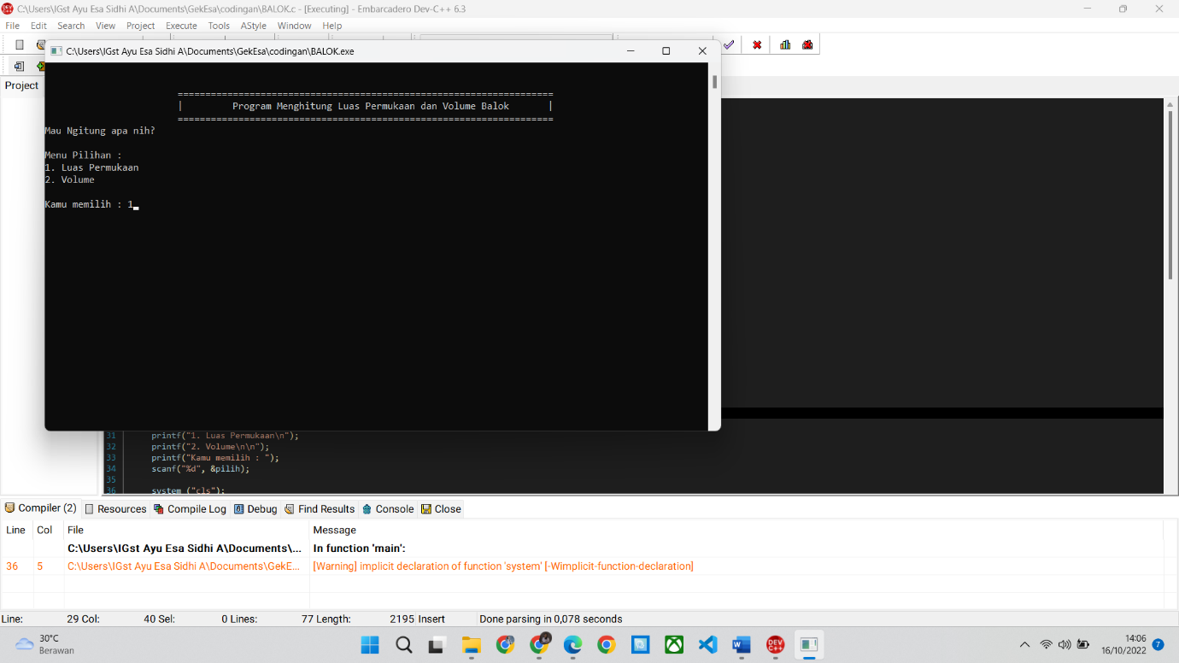 Lalu user akan menginputkan menu yang diinginkan.

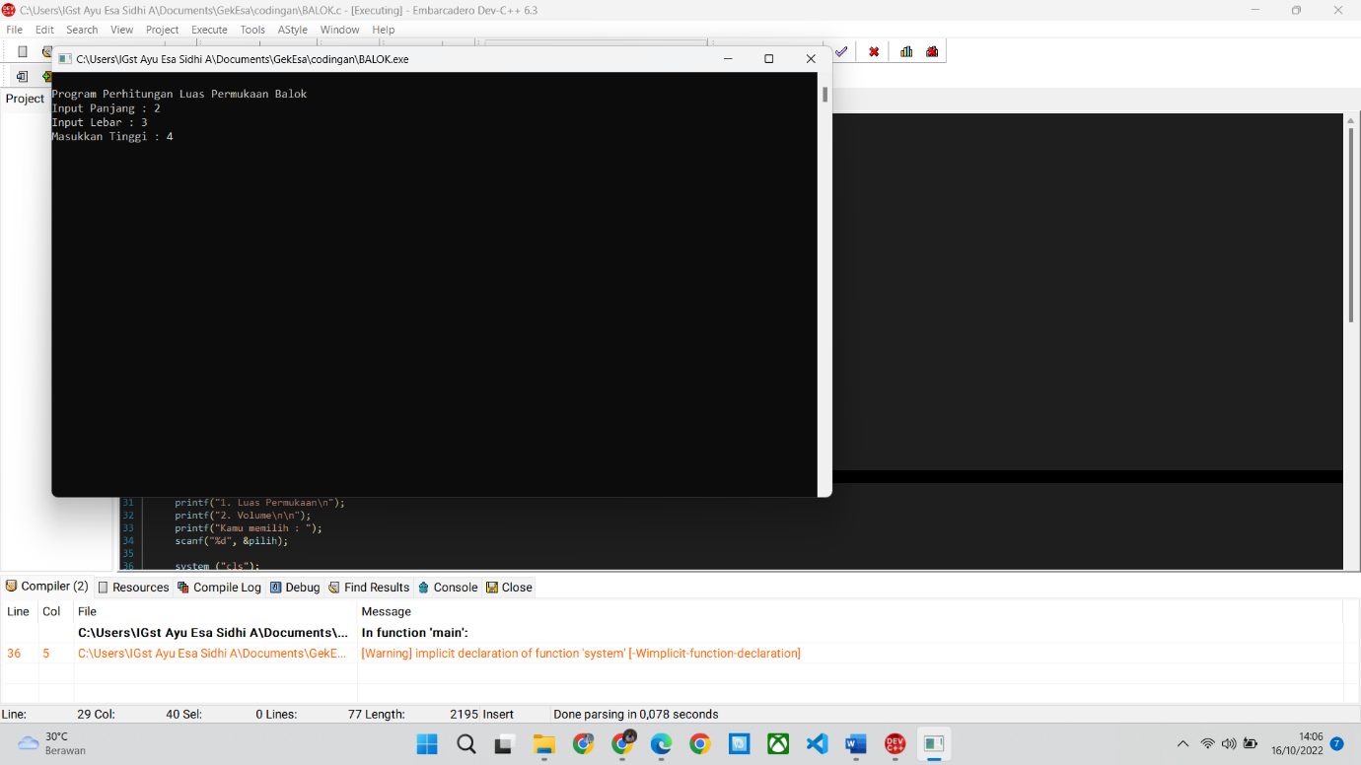

Setelah user sudah menginputkan pilihan, program akan langsung masuk pada menu yang dipilih. Setelah itu user diminta kembali untuk menginputkan nilai dari masing-masing variabel yang ada.

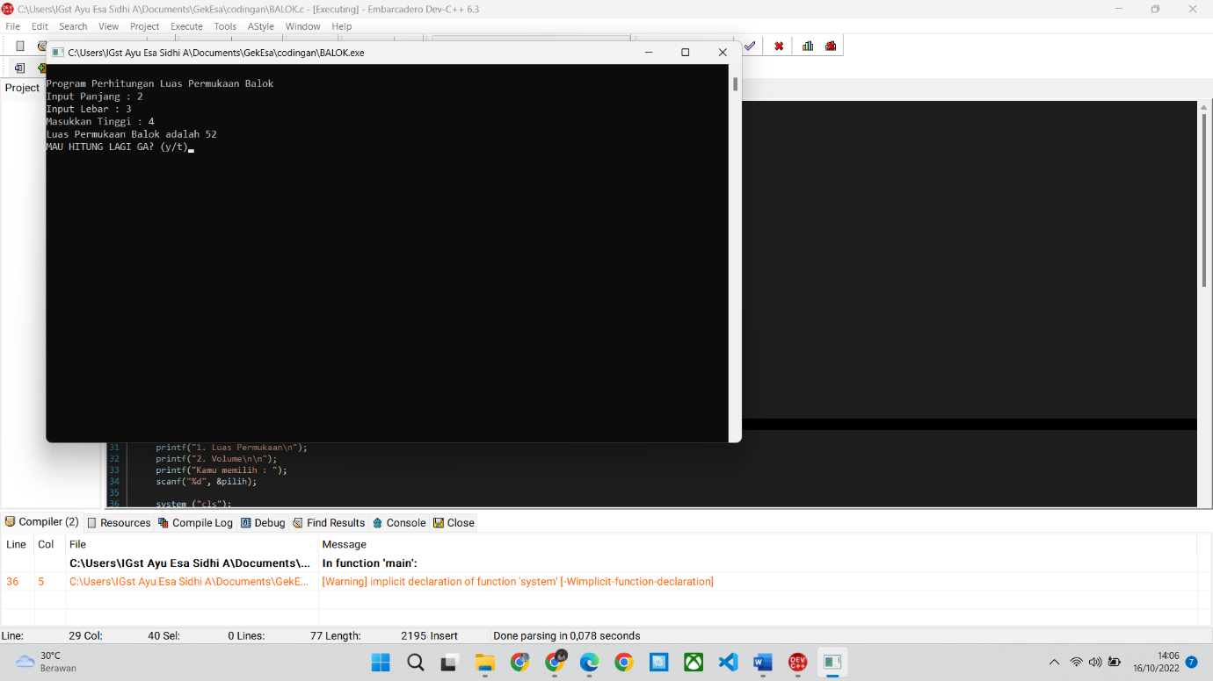 Setelah user selesai menginputkan nilai dari variabel-variabel yang ada maka program akan memproses nilai dari variabel-variabel tersebut sesuai dengan rumus yang sudah ada pada program. Dan memberikan output berupa hasil dari proses perhitungan tersebut.

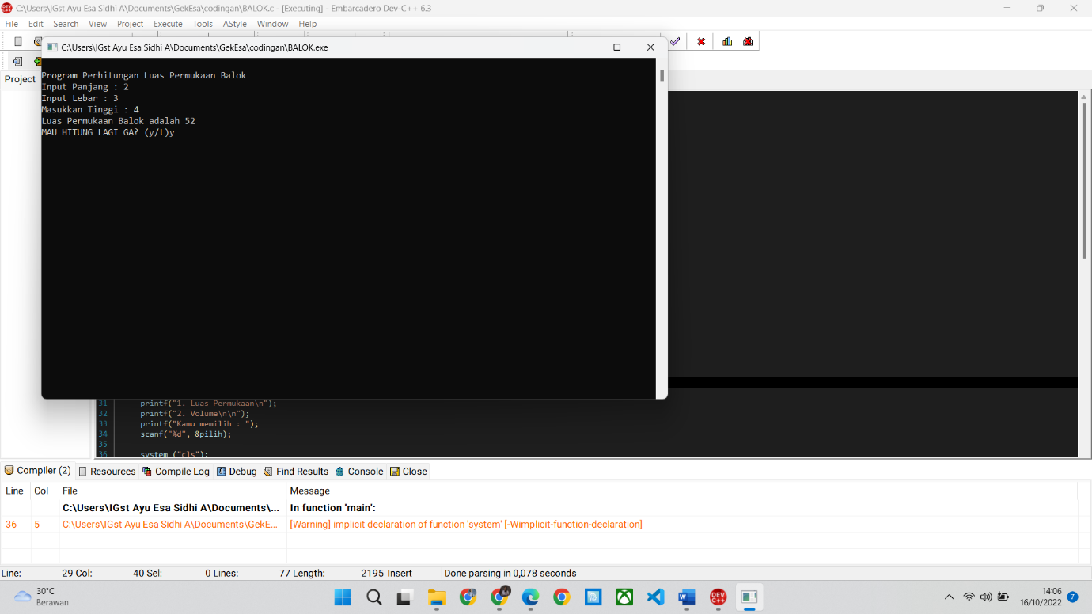 Setelah output diberikan, user diberi pilihan untuk mengulang menggunakan program ini atau selesai.

 Ketika user menginputkan ‘y’ makan program akan kembali ke menu awal pada menu pilihan.

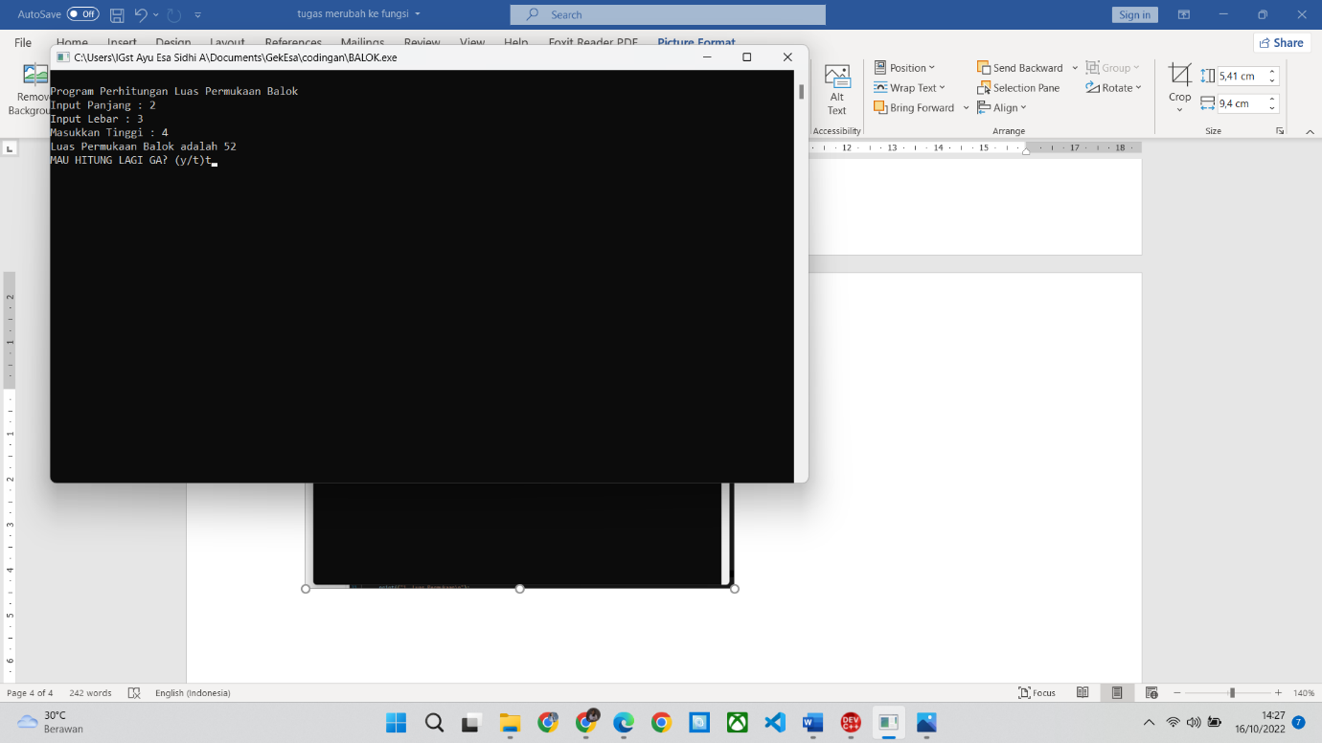 Tetapi jika user menginputkan pilihan ‘t’ maka program akan menampilkan seperti gambar dibawah ini dan program akan berakhir.

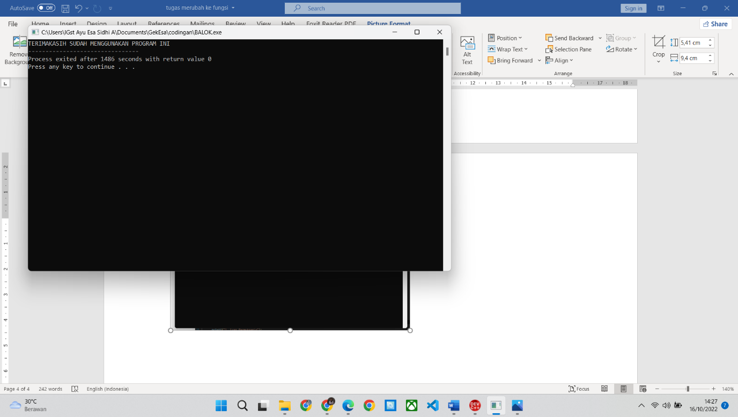

Program Perhitungan Luas dan Keliling Persegi Panjang

|  |
| --- |
| #include <stdio.h>  //Fungsi Perhitungan Keliling  int keliling (int panjang, int lebar){  int keliling;  return (2 * panjang) + (2 * lebar);  }  //Fungsi Perhitungan Luas  int luas (int panjang, int lebar){  int luas;  return panjang * lebar;  }  //Fungsi Utama  int main(){  //Deklarasi Variabel  int panjang, lebar, pilih;  char input;    do  {  //Menu Pilihan  printf("\n\n");  printf("\t\t\t=============================================================\n");  printf("\t\t\t| Program Menghitung Luas dan Keliling Persegi Panjang |\n");  printf("\t\t\t=============================================================\n");  printf("Mau Ngitung apa nih?\n\n");  printf ("Menu Pilihan : \n");  printf("1. Luas\n");  printf("2. Keliling\n\n");  printf("Kamu memilih : ");  scanf("%d", &pilih);    system ("cls");    switch(pilih)  {  case 1 :  //Perhitungan luas Persegi Panjang  printf("\nProgram Perhitungan Luas Persegi Panjang\n");  printf("Input Panjang : ");  scanf("%d", &panjang);  printf("Input Lebar : ");  scanf("%d", &lebar);  printf("Luas Persegi Panjang adalah %d\n", luas (panjang, lebar));  break;    case 2 :  //Perhitungan Keliling Persegi Panjang  printf("\nProgram Perhitungan Keliling Persegi Panjang\n");  printf("Input Panjang : ");  scanf("%d", &panjang);  printf("Input Lebar : ");  scanf("%d", &lebar);  printf("Keliling Persegi Panjang adalah %d\n", keliling (panjang, lebar));  break;    default :  printf("Input yang anda masukkan salah\n");    }  printf ("MAU HITUNG LAGI GA? (y/t)"); fflush (stdin);  scanf ("%s", &input);    system ("cls");  }  while(input!= 't');  system ("cls");  printf("TERIMAKASIH SUDAH MENGGUNAKAN PROGRAM INI");  return 0;  } |

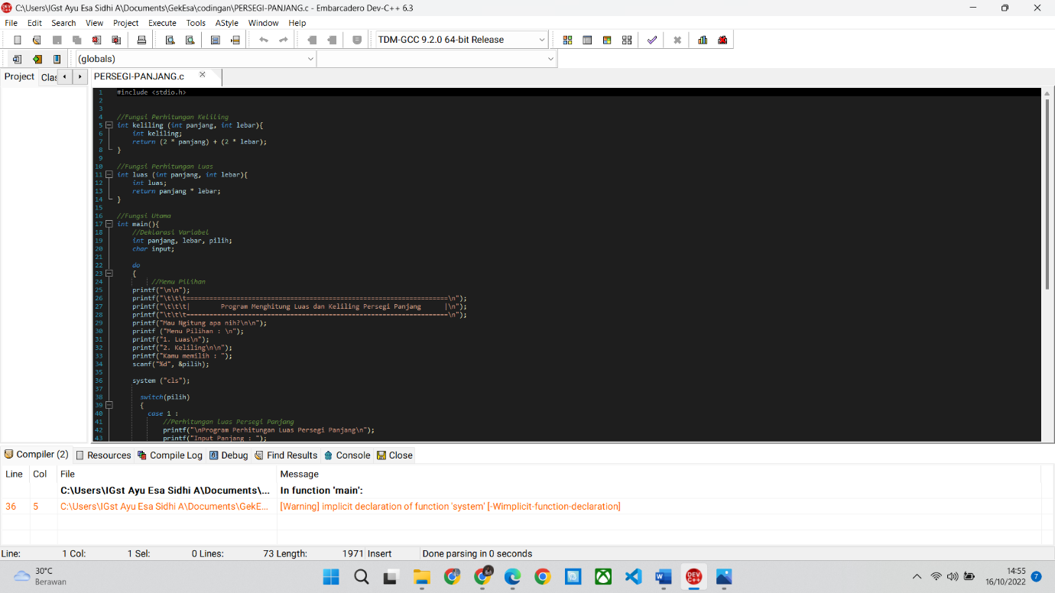

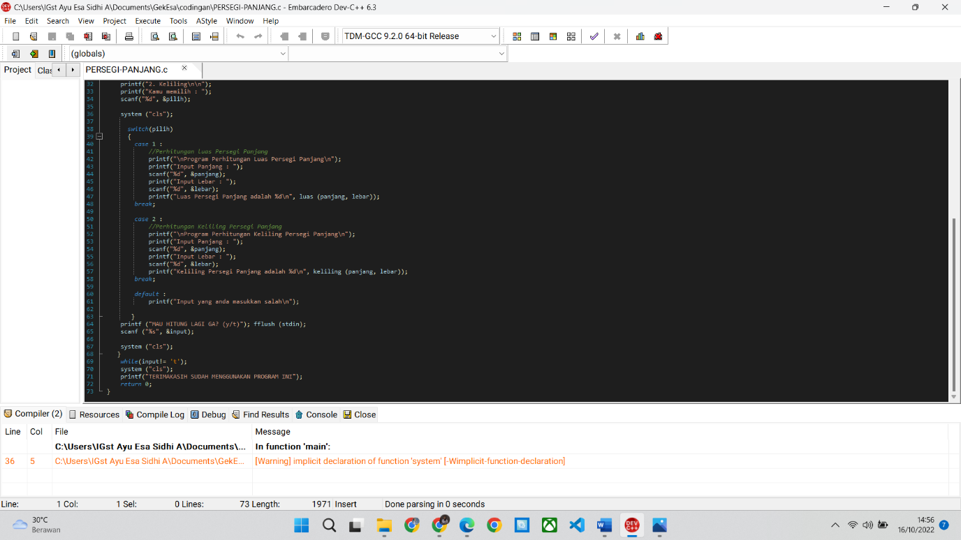

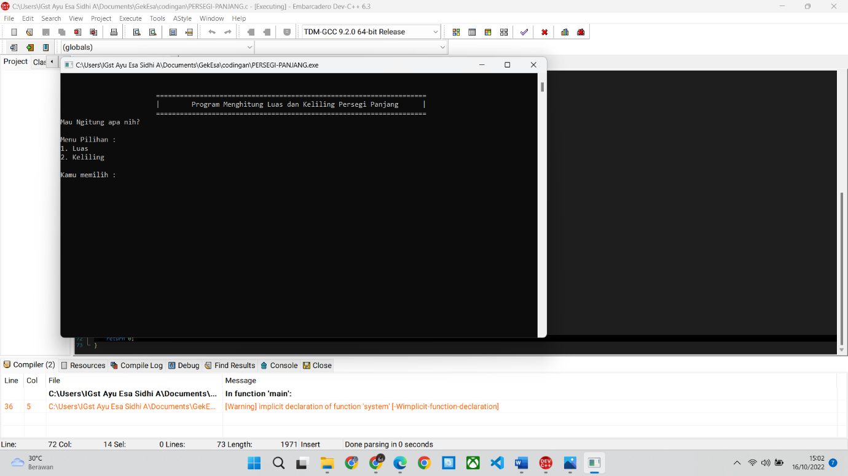Hasil pengujian code program

Saat program di compile program akan berjalan dan menampilkan tampilan menu pilihan dan user diminta untuk menginputkan pilihan angka yang ada.

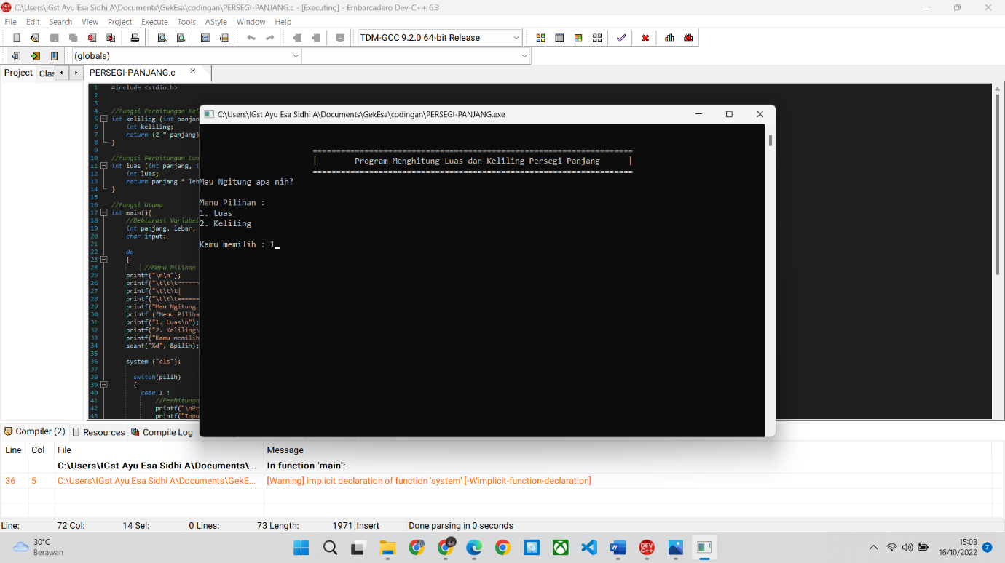

Lalu user akan menginputkan menu yang diinginkan.

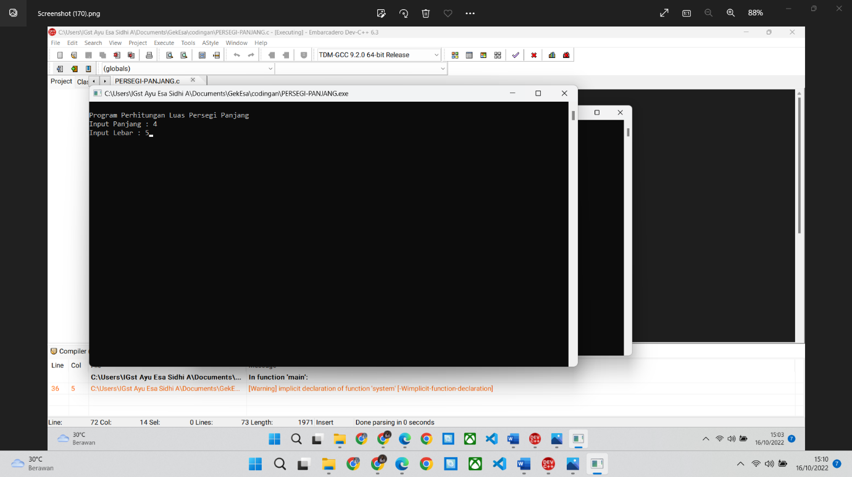

Setelah user sudah menginputkan pilihan, program akan langsung masuk pada menu yang dipilih. Setelah itu user diminta kembali untuk menginputkan nilai dari masing-masing variabel yang ada.

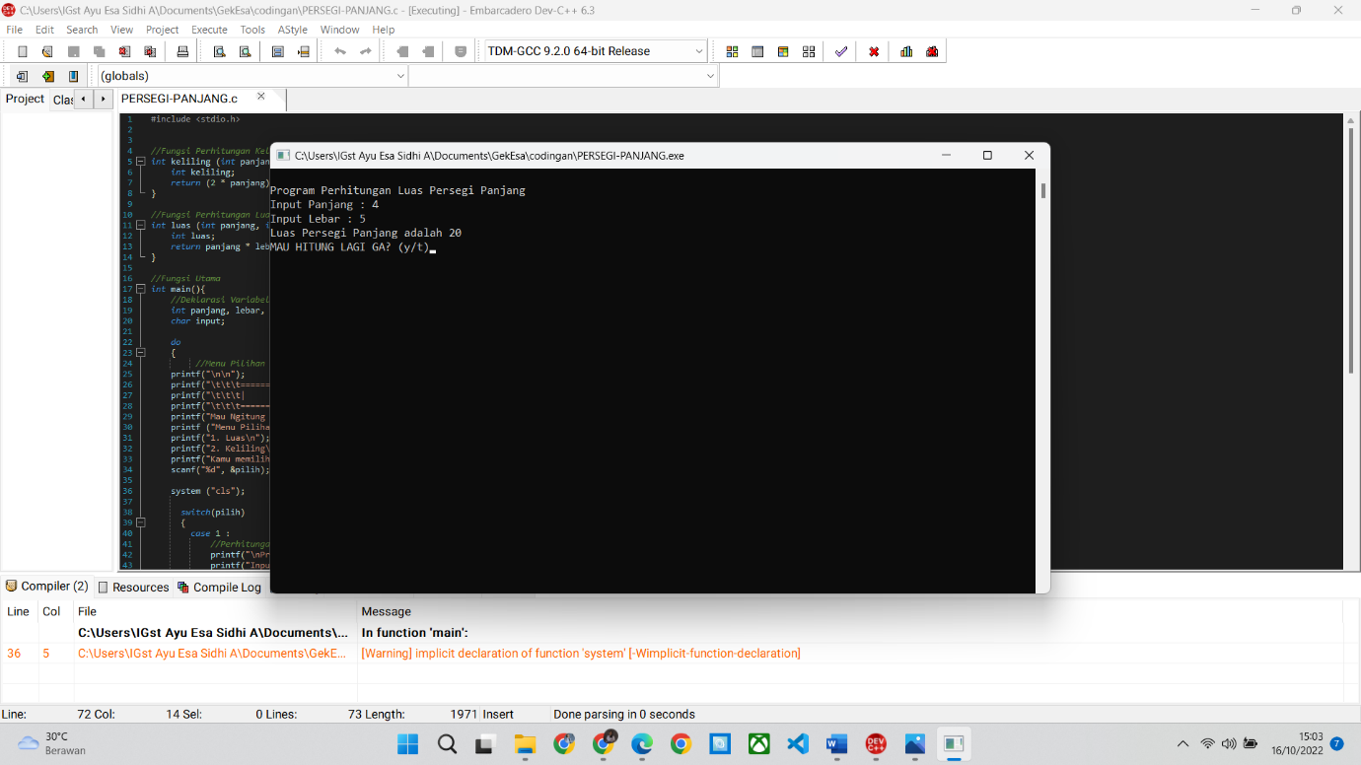

Setelah user selesai menginputkan nilai dari variabel-variabel yang ada maka program akan memproses nilai dari variabel-variabel tersebut sesuai dengan rumus yang sudah ada pada program. Dan memberikan output berupa hasil dari proses perhitungan tersebut.

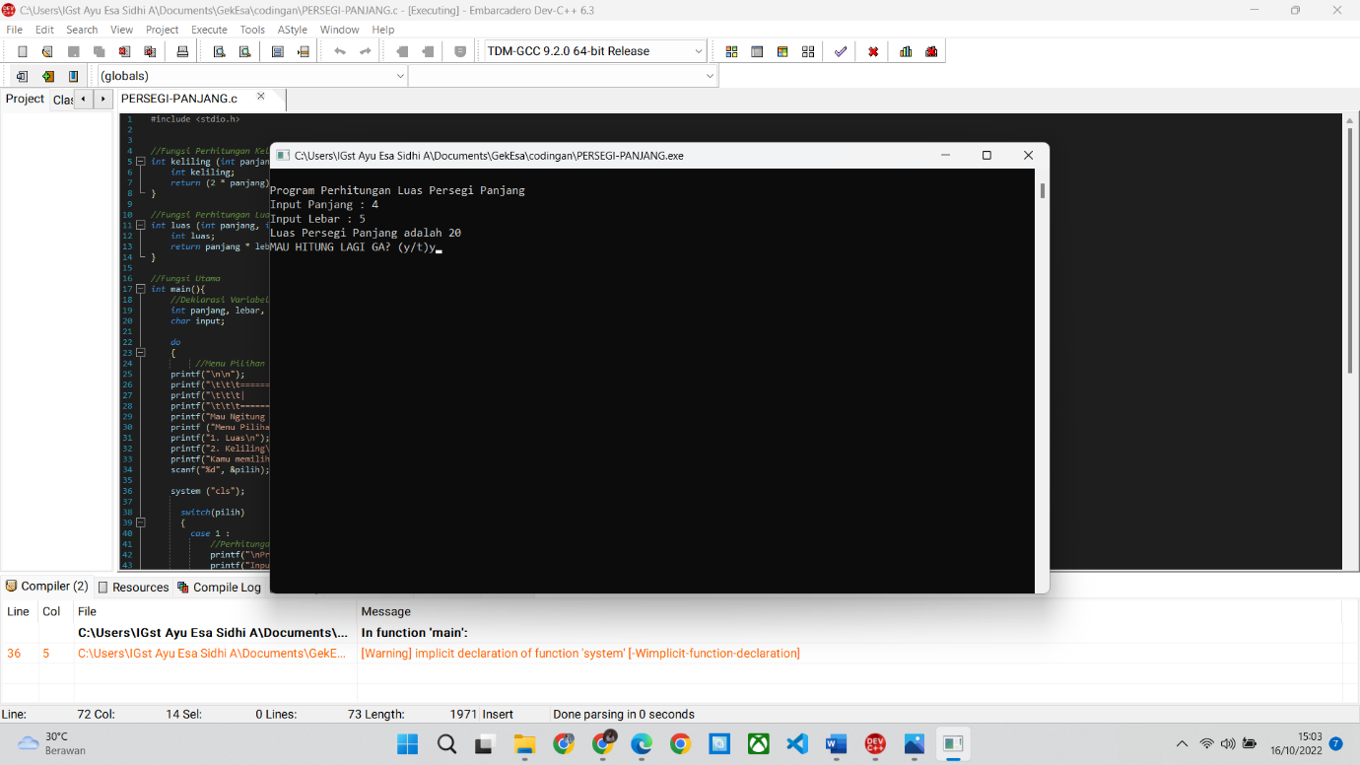 Setelah output diberikan, user diberi pilihan untuk mengulang menggunakan program ini atau selesai.



Ketika user menginputkan ‘y’ makan program akan kembali ke menu awal pada menu pilihan.

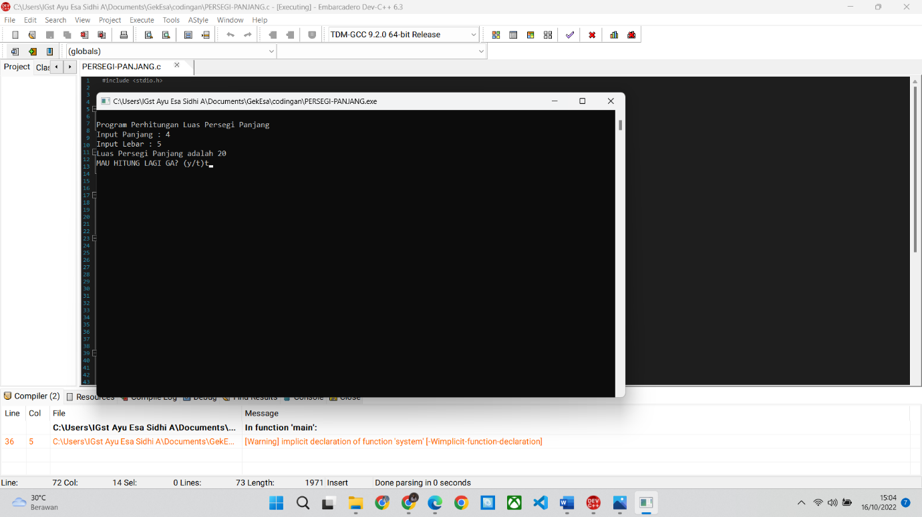

Tetapi jika user menginputkan pilihan ‘t’ maka program akan menampilkan seperti gambar dibawah ini dan program akan berakhir.

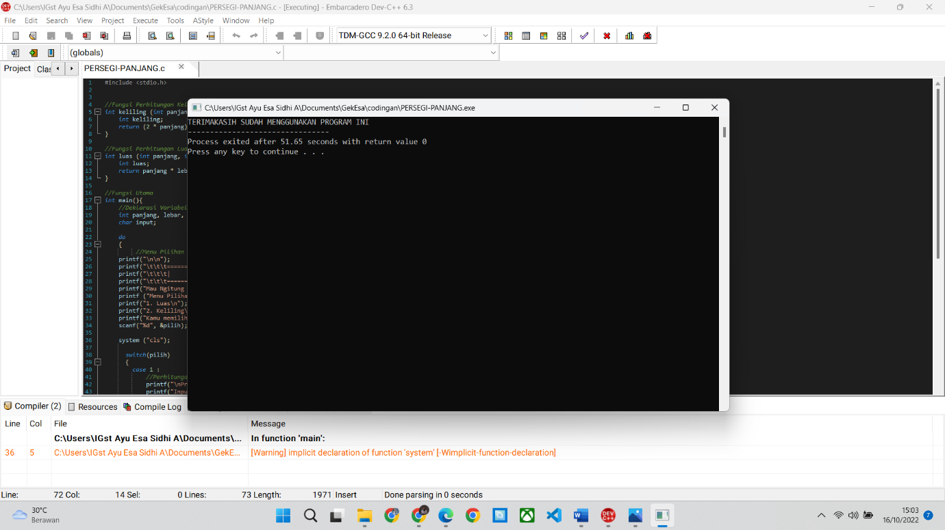

Program Gabungan dari perhitungan diatas

|  |
| --- |
| #include <stdio.h>  //Fungsi Perhitungan Volume  int volume (int panjang, int lebar, int tinggi){  int volume ;  return panjang *lebar *tinggi;  }  //Fungsi Perhitungan Luas Permukaan  int luaspermukaan (int panjang,int lebar, int tinggi){  int luaspermukaan;  return 2 * ((panjang * lebar) + (panjang * tinggi) + (lebar * tinggi));  }  //Fungsi Perhitungan Keliling  int keliling (int panjang, int lebar){  int keliling;  return (2 * panjang) + (2 * lebar);  }  //Fungsi Perhitungan Luas  int luas (int panjang, int lebar){  int luas;  return panjang * lebar;  }  //Fungsi Utama  int main (){  //Deklarasi Variabel  int panjang, lebar, tinggi, pilih1, pilih2;  char input;    do  {  //Menu Pilihan  printf("\n\n");  printf("\t\t\t======================================================\n");  printf("\t\t\t| Program Menghitung Persegi Panjang dan Balok |\n");  printf("\t\t\t======================================================\n");  printf("Mau Pilih yang mana?\n\n");  printf ("Menu Pilihan : \n");  printf("1. Persegi Panjang\n");  printf("2. Balok\n\n");  printf("Kamu memilih : ");  scanf("%d", &pilih1);    system ("cls");    switch (pilih1){  case 1 :  printf("\n\n");  printf("\t\t\t===================================\n");  printf("\t\t\t| Menu Persegi Panjang |\n");  printf("\t\t\t===================================\n");  printf("Mau Ngitung apa nih?\n\n");  printf ("Menu Pilihan : \n");  printf("1. Luas\n");  printf("2. Keliling\n\n");  printf("Kamu memilih : ");  scanf("%d", &pilih2);    system ("cls");  if (pilih2 == 1) {  printf("\nProgram Perhitungan Luas Persegi Panjang\n");  printf("Input Panjang : ");  scanf("%d", &panjang);  printf("Input Lebar : ");  scanf("%d", &lebar);  printf("Luas Persegi Panjang adalah %d\n", luas (panjang, lebar));  }  else if (pilih2 == 2){  printf("\nProgram Perhitungan Keliling Persegi Panjang\n");  printf("Input Panjang : ");  scanf("%d", &panjang);  printf("Input Lebar : ");  scanf("%d", &lebar);  printf("Keliling Persegi Panjang adalah %d\n", keliling (panjang, lebar));  }  break;    case 2 :  printf("\n\n");  printf("\t\t\t===========================\n");  printf("\t\t\t| Menu Balok |\n");  printf("\t\t\t===========================\n");  printf("Mau Ngitung apa nih?\n\n");  printf ("Menu Pilihan : \n");  printf("1. Luas Permukaan\n");  printf("2. Volume\n\n");  printf("Kamu memilih : ");  scanf("%d", &pilih2);    system ("cls");  if (pilih2 == 1){  printf("\nProgram Perhitungan Luas Permukaan Balok\n");  printf("Input Panjang : ");  scanf("%d", &panjang);  printf("Input Lebar : ");  scanf("%d", &lebar);  printf("Masukkan Tinggi : ");  scanf("%d", &tinggi);  printf("Luas Permukaan Balok adalah %d\n", luaspermukaan (panjang, lebar, tinggi));  }  else if (pilih2 == 2){  printf("\nProgram Perhitungan Volume Balok\n");  printf("Input Panjang : ");  scanf("%d", &panjang);  printf("Input Lebar : ");  scanf("%d", &lebar);  printf("Masukkan Tinggi : ");  scanf("%d", &tinggi);  printf("Volume Balok adalah %d\n", volume (panjang, lebar, tinggi));  }  break;    default :  printf("Input yang anda pilih tidak ada\n");    }  printf ("MAU HITUNG LAGI GA? (y/t)"); fflush (stdin);  scanf ("%s", &input);    system ("cls");  }  while(input!= 't');  system ("cls");  printf("TERIMAKASIH SUDAH MENGGUNAKAN PROGRAM INI");  return 0;  } |

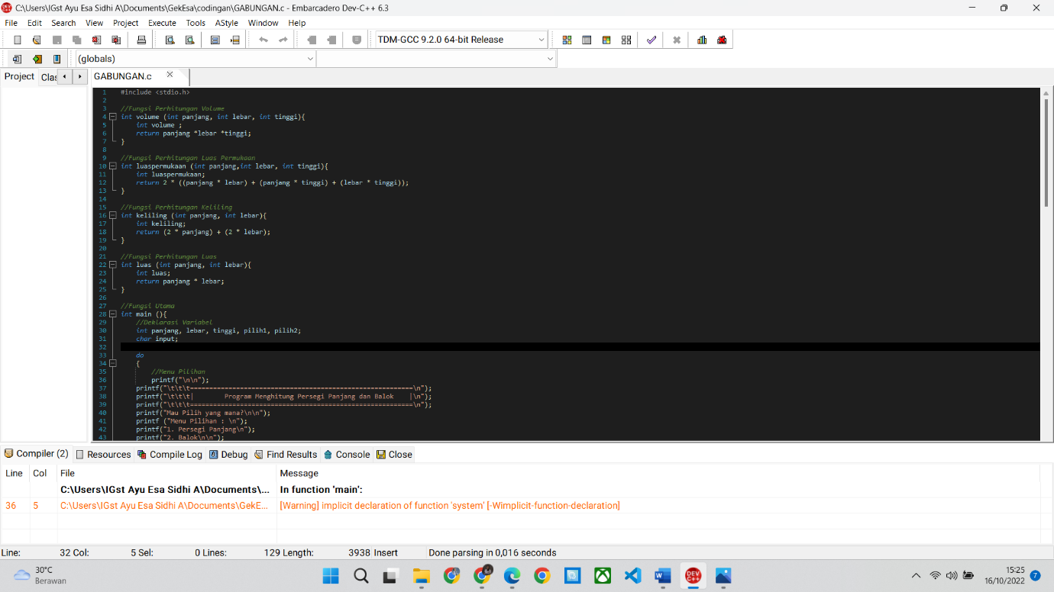

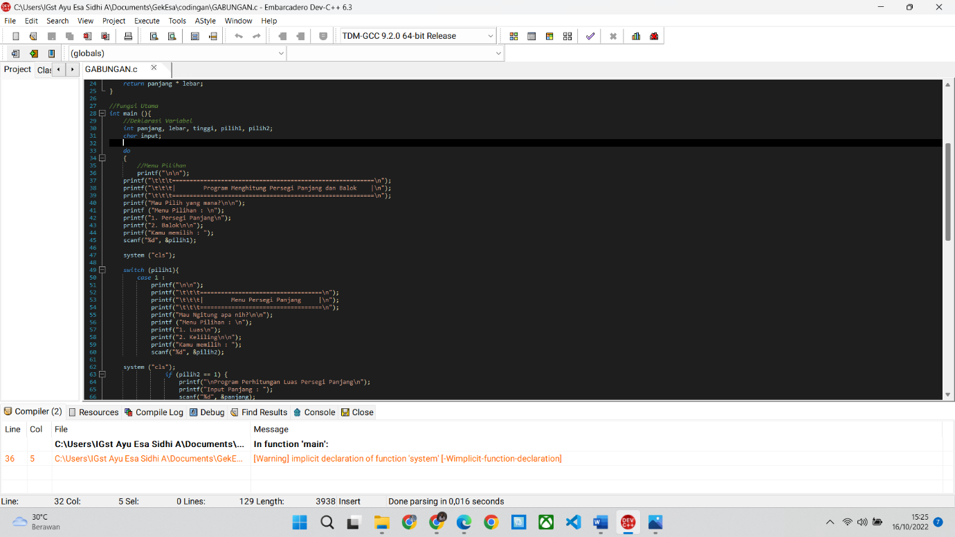

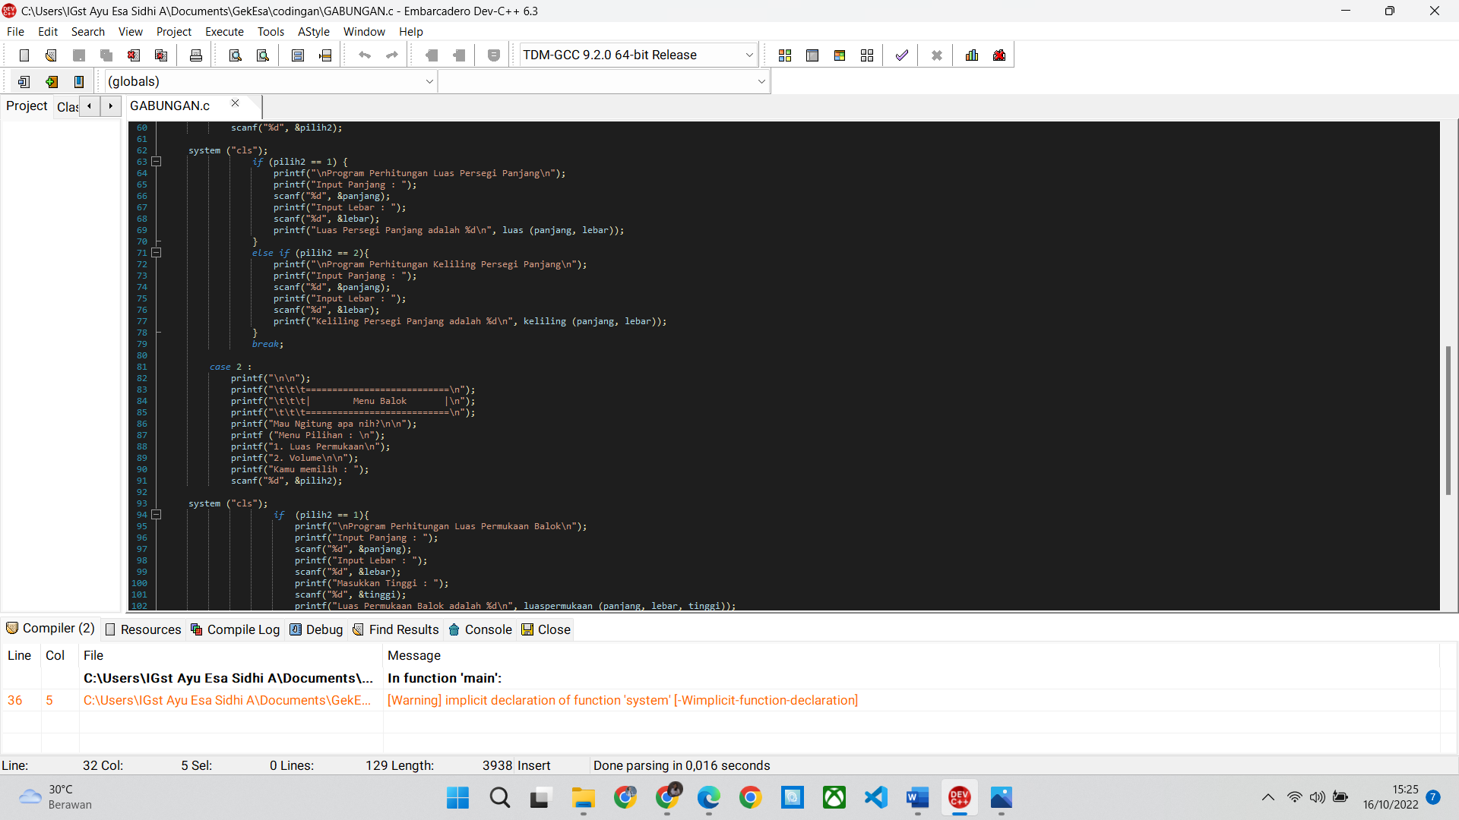

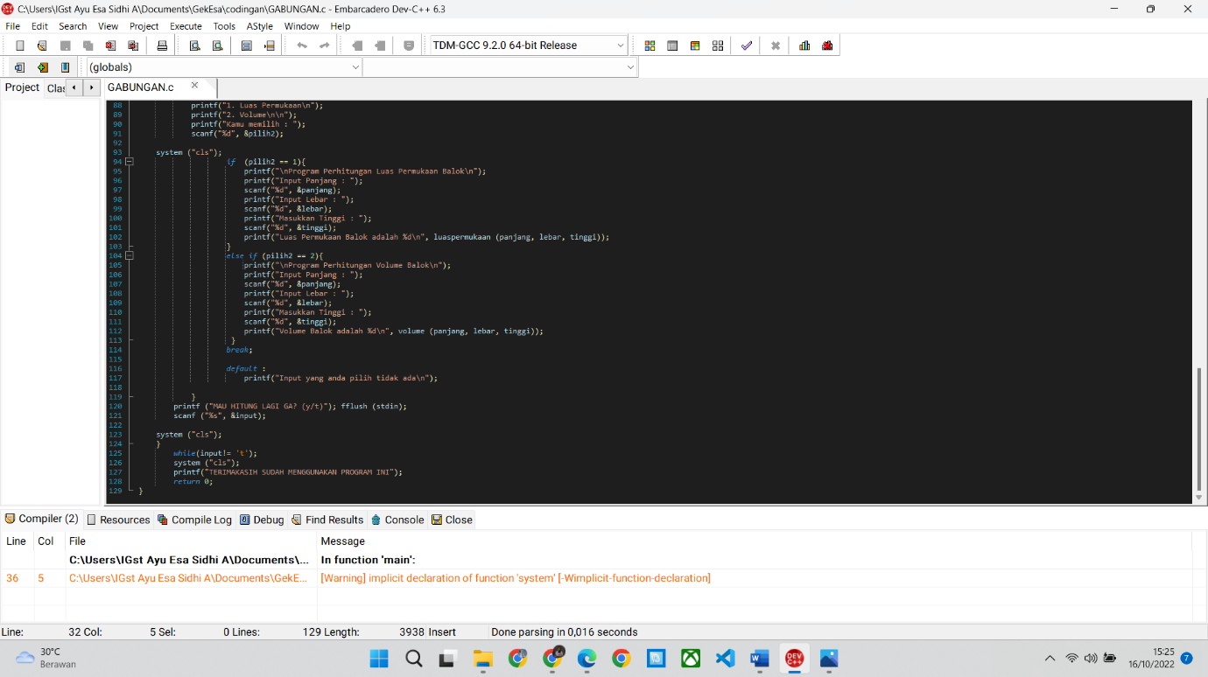

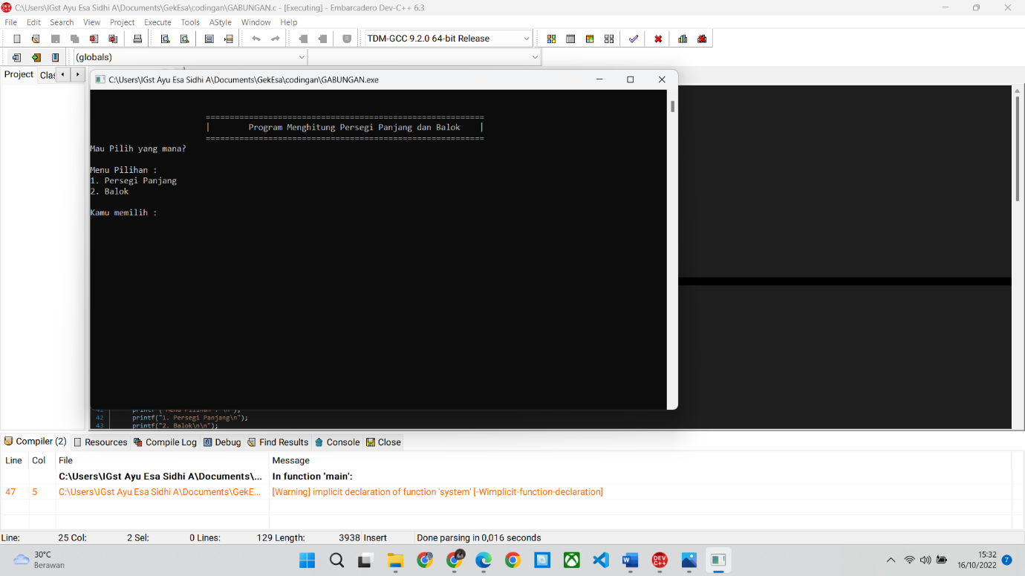Hasil pengujian code program

Saat program di compile program akan berjalan dan menampilkan tampilan menu pilihan dan user diminta untuk menginputkan pilihan angka yang ada.

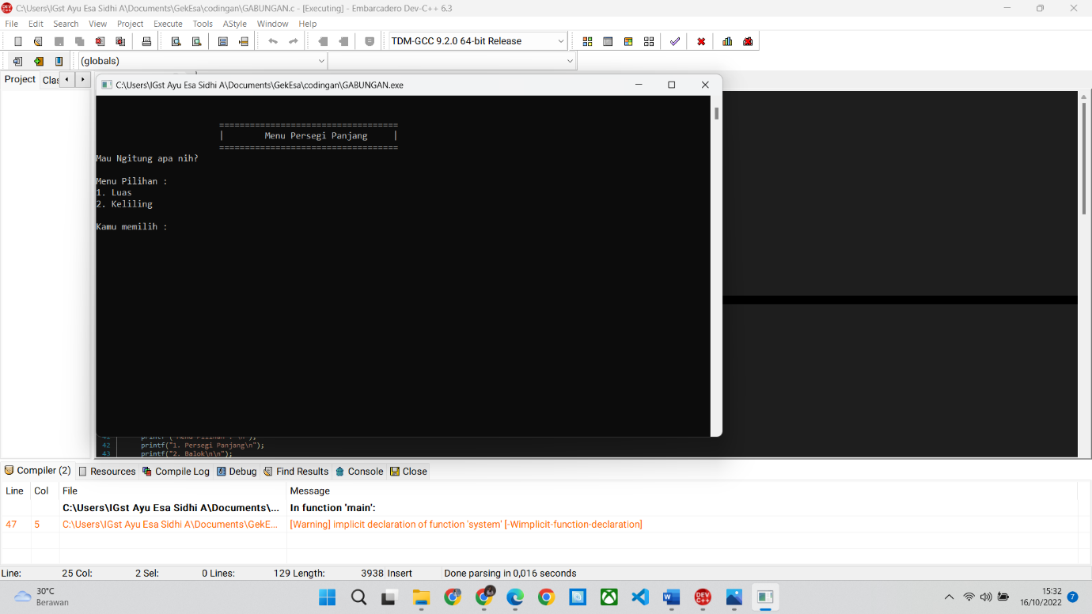

Setelah user menginputkan pilihan pada menu pertama, maka program akan masuk ke dalam sub menu berikutnya. Dan user diminta kembali menginputkan angka dari menu yang ingin dipilih.

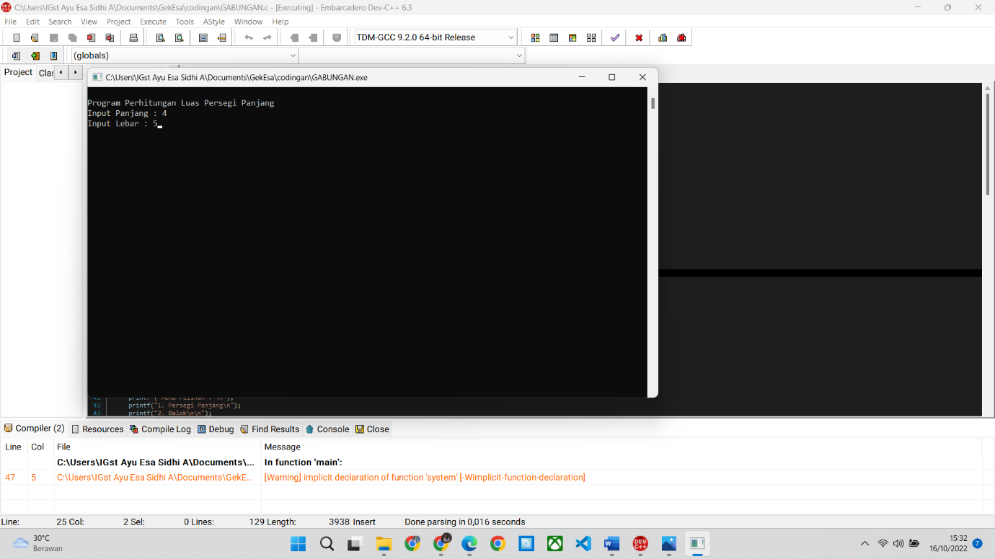

Setelah user sudah menginputkan pilihan, program akan langsung masuk pada menu yang dipilih. Setelah itu user diminta kembali untuk menginputkan nilai dari masing-masing variabel yang ada.

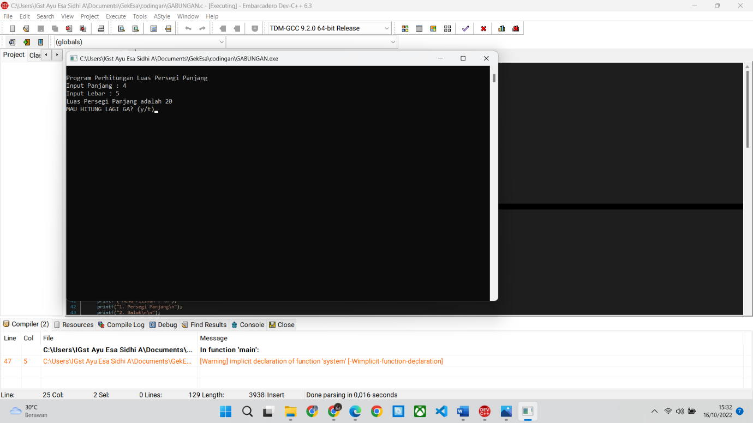 Setelah user selesai menginputkan nilai dari variabel-variabel yang ada maka program akan memproses nilai dari variabel-variabel tersebut sesuai dengan rumus yang sudah ada pada program. Dan memberikan output berupa hasil dari proses perhitungan tersebut.

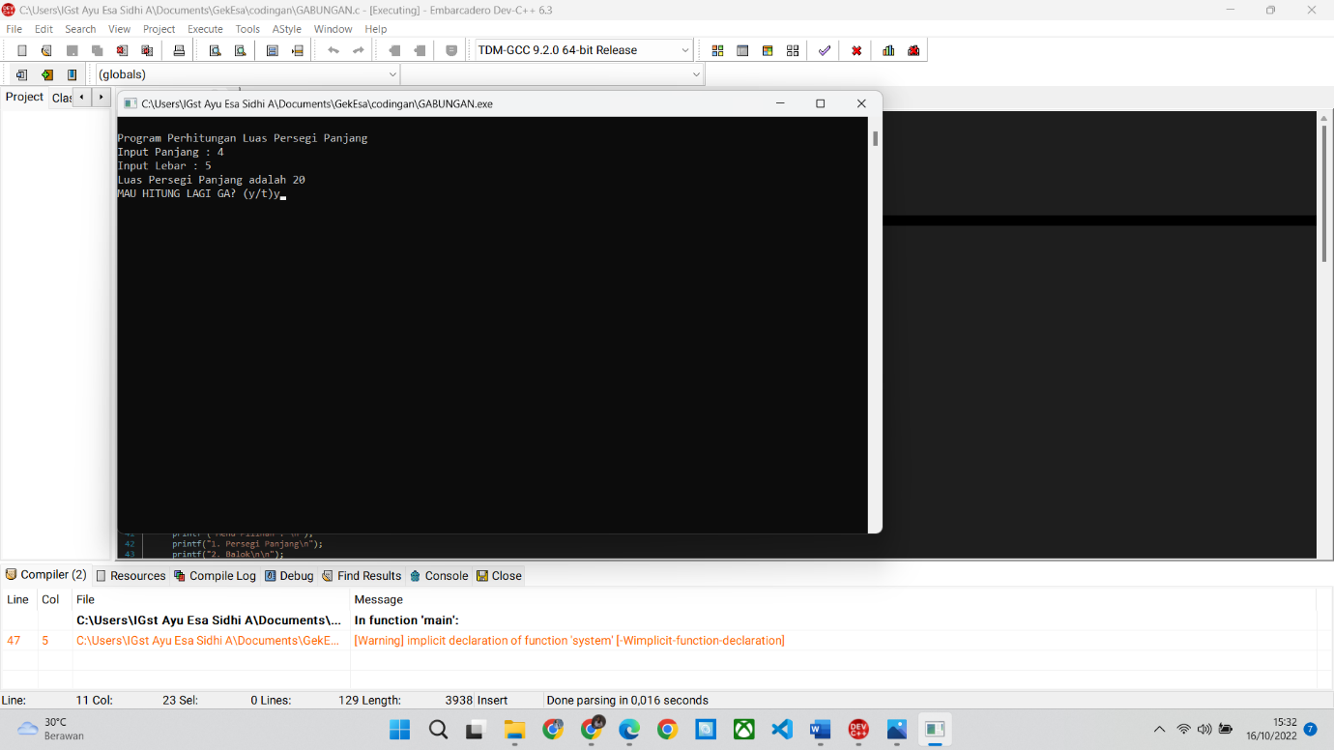 Setelah output diberikan, user diberi pilihan untuk mengulang menggunakan program ini atau selesai.

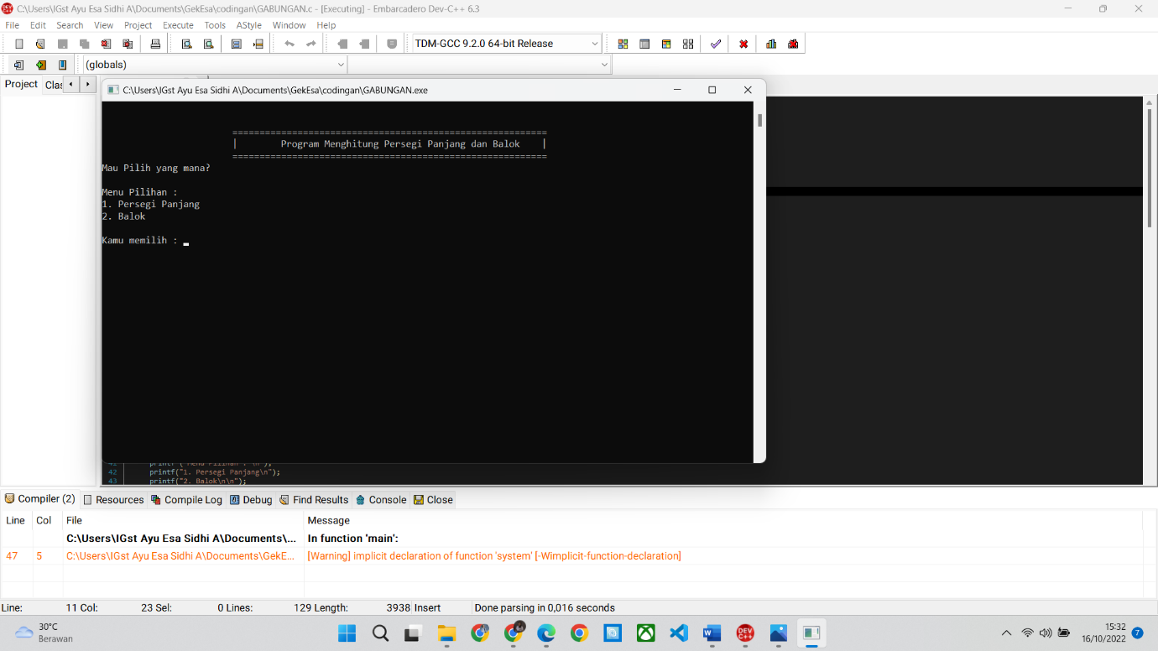 Ketika user menginputkan ‘y’ maka program akan kembali ke menu utama di awal program pada menu pilihan.

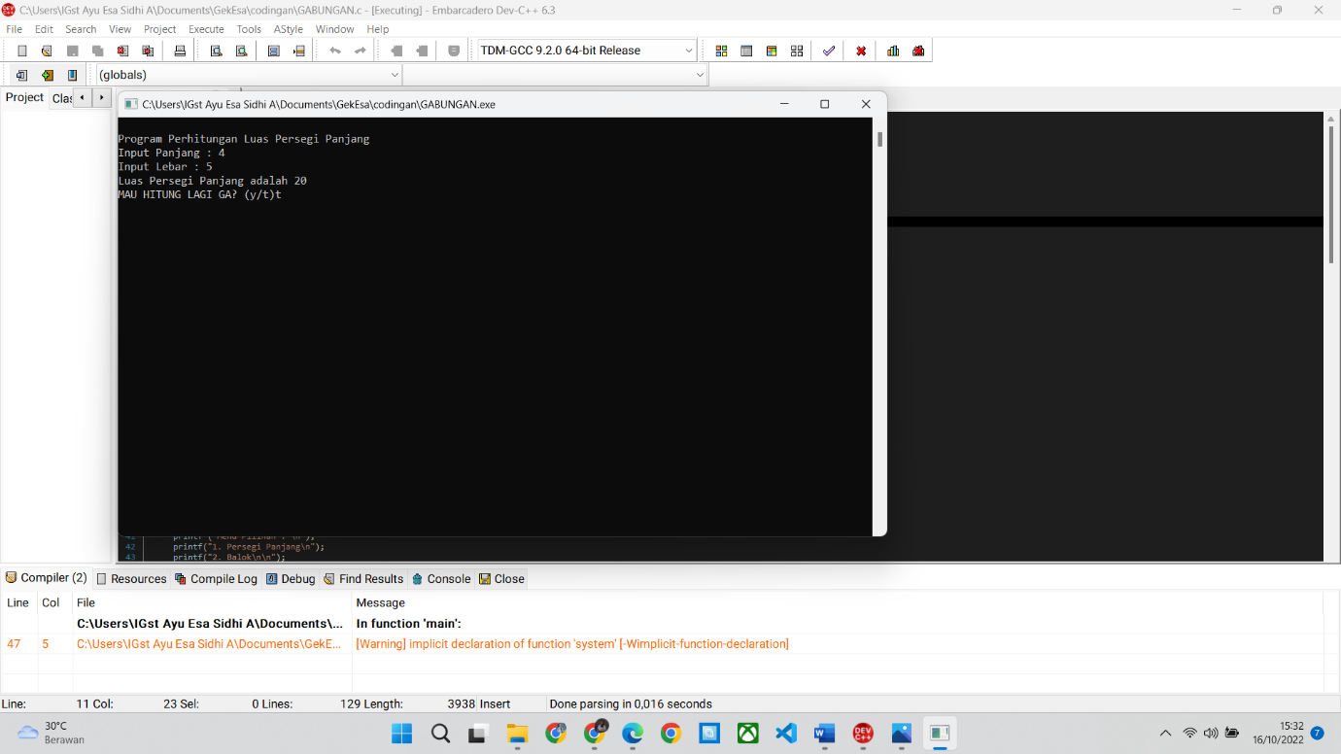 Tetapi jika user menginputkan pilihan ‘t’ maka program akan menampilkan seperti gambar dibawah ini dan program akan berakhir.

